 **ĐẠI HỌC THỦY LỢI**

**KHOA CÔNG NGHỆ THÔNG TIN**



**BÁO CÁO BÀI TẬP LỚN**

**Môn : Quản trị hệ thống thông tin**

*Đề tài* **: Xây dựng hệ thống bán hàng mỹ phẩm**

**trên nền tảng E-commerce**

Giáo viên hướng dẫn : T.S Trần Hồng Diệp

Nhóm thực hiện : 2

Lớp : 60TH2



***Hà Nội 2021***

***Mục Lục ở đây***

**Lời mở đầu**

Không kể tới những đóng góp to lớn mà ngành công nghệ thông tin đã làm được cho lĩnh vực nghiện cứu khoa học kỹ thuật, mà chúng ta có thể nhìn thấy luôn những đóng góp thiết thực mà nó mang lại trong đời sống xã hội của con người. Hãy thử nhìn vào chiếc máy tính cá nhân của mình, chỉ với một vài thao tác đơn giản ,thậm chí là một cú click chuột , bạn có thể đọc báo , xem phim , nghe đài , và cả mua sắm qua mạng,có thể nói cả thế giới thông tin gần như hiện ra trước mắt bạn .

Nói riêng tới việc mua hàng trực tuyến, thì hiện nay trên thế giới đã có rất nhiều các website nổi tiếng, uy tín phục vụ cho người dùng, có thể kể đến như **ebay.com**, hay **amazone.com** , còn ngay tại ở Việt Nam cũng có **shoppe.com**. Các doanh nghiệp muốn tiến hành bán hàng trực tuyến , thì điều đầu tiên họ cần đến là một website chất lượng, với một hệ thống thông tin được thiết kế tốt, giao diện đẹp,dễ sử dụng và an toàn…

Nhóm chúng em đã lựa chọn đề tài **“Xây dựng hệ thống bán hàng mỹ phẩm trên nền tảng Ecommerce”** với mong muốn vận dụng những kiến thức mình đã học , xâydựng được một trang web có tính thực tiễn , đồng thời mỗi thành viên trong nhómcủng cố lại những kiến thức của mình qua thực hành.

Với một số mục tiêu khi thiết kế trang web:

- Bước đầu xây dựng website bán hàng trực tuyến nhằm quảng bá rộng rãi các sản phẩm.

- Rút ngắn khoảng cách giữa nhà phân phối và người tiêu dùng, đồng thời tiết kiệm thời gian chi phí một cách đáng kể thông qua những thông tin phù hợp nhất với nhu cầu của khách hàng.

- Với đề tài này, chúng em xin được trình bày một cách thức quản lý website giúp cho những người quản trị dễ dàng trong việc thay đổi, cập nhật thông tin trang web, cũng như quản lý hiệu quả khách hàng và các đơn đặt hàng trên mạng

# **CHƯƠNG 1 : KHẢO SÁT BÀI TOÁN**

## I. Khảo sát hiện trạng

Hiện nay, khác với các nước đã có nền công nghệ thông tin phổ biến và phát triển, tại Việt Nam, đại đa số vẫn là các website tĩnh, có cấu trúc và tổ chức thông tin cố định, không thay đổi hoặc rất ít thay đổi, chủ yếu mang tính chất giới thiệu

công ty và sản phẩm dịch vụ của nó.

Bên cạnh đó, cũng đã có khá nhiều các trang web động (tên thương mại là Dynamic Website) với nhiều hình thức tổ chức khác nhau về giao diện, bố cục cũng như về cách thức quản lý, tiêu biểu như website kinh doanh địa ốc **Nova**, website đặt phòng khách sạn trực tuyến của **Traveloka,** website của **Ngân hàng Cổ phần thương mại ABC…**

Tuy nhiên, một thực tế cần nhìn nhận rằng: đa số các website đều do công ty sở hữu thuê các nhà thiết kế (thường là các công ty thiết kế website) đảm nhận việc thiết kế ban đầu, điều này là hợp lý, bởi vì chỉ với một chi phí ban đầu cho dù có hơi cao - đối với các trang web động – thì một website được thiết lập mang tính chuyên nghiệp và hoạt động ổn định là điều hết sức cần thiết; nhưng để website đó hoạt động thực sự hiệu quả thì không thể thiếu bàn tay của chính những người chủ, của chính công ty sở hữu nó quản lý và điều hành. Thực tế là, ở Việt Nam hiện nay, vai trò của người quản trị website dường như chưa được đánh giá đúng, đa phần người quản trị trang web của các công ty chỉ đảm đương công việc này sau khi hoàn tất các công việc khác, vấn đề làm mới thông tin website còn bị xem nhẹ, khiến cho những khách hàng thường xuyên của website cảm thấy nhàm chán và từ từ rời bỏ thói quen vào thăm trang web!

Sự hoạt động hiệu quả của một số trang web nói trên là những minh chứng cho vai trò của người quản trị website doanh nghiệp. Các công ty sở hữu các website này đều có một bộ phận riêng đảm đương việc quản lý thông tin website, nhằm đáp ứng kịp thời và hiệu quả các yêu cầu của các vị “thượng đế” thông qua mạng internet, có như vậy thì mới khai thác hết giá trị của website, và nguồn khách hàng tiềm năng trên mạng

Vì thế, theo chúng em, các công ty đã, đang và có ý định xây dựng website riêng cho mình thì dù ít, dù nhiều cũng đã quan tâm đến vai trò của công nghệ thông tin và các khách hàng tiềm năng trên mạng, nên có kế hoạch và cắt đặt người quản trị để website của công ty mình luôn mới mẻ, thu hút khách hàng đến với website, đến với công ty.

## II. Giới thiệu đề tài

### 1. Tổng quan về thương mại điện tử

Nói đến internet, ngày nay, người ta thường nhắc đến chính phủ điện tử, thương mại điện tử. Đây cũng chính là hai trong số những ứng dụng lớn nhất của công nghệ thông tin, của xa lộ thông tin Internet vào lĩnh vực tổ chức và thương mại toàn cầu.

* Thương mại điện tử: được đề cập đến như là một hình thức mua bán, giao tiếp hoàn toàn khác so với hình thức giao tiếp thương mại truyền thống. Ở đó, người mua và người bán đôi khi không hề biết mặt nhau, mọi thoả thuận, trao đổi đều diễn ra trên mạng internet và thông qua một hệ thống thanh toán đặc biệt, chẳng hạn như thẻ tín dụng ngân hàng.

Thương mại điện tử tạo ra được nhiều mối quan hệ hơn giữa các cá nhân, các công ty và giữa các thành phần trong toàn xã hội. Xây dựng website bán hàng qua mạng là chúng ta cũng đã tham gia vào thương mại điện tử, với mục tiêu đẩy mạnh mối quan hệ thương mại: công ty – khách hàng và khách hàng – công ty.

Nói đến thương mại điện tử người ta thường nghĩ ngay đến việc chọn mua một sản phẩm trên mạng, sau các phiên giao dịch khác để thực hiện chuyển hàng, nhận hàng (chẳng hạn, điện thoại, email…xác thực thông tin đặt khách hàng trong các đơn hàng), và cuối cùng kết thúc bằng việc thanh toán qua thẻ tín dụng. Tuy nhiên, trong thực tế, thương mại điện tử đôi khi chỉ đơn giản là các phiên giao dịch thông thường, khách hàng chỉ vào viếng thăm website để nắm bắt thông tin, hoặc tìm kiếm những thông tin nào đó thông qua các Search Engines trên mạng Internet. Các phiên giao dịch này chỉ giúp chúng ta giới thiệu về công ty hay những sản phẩm công ty hiện đang cung cấp. Mục tiêu cần khai thác của các giao dịch như vậy là website phải có đủ sức hút để lôi kéo khách hàng viếng thăm trang web của chúng ta những lần sau, lôi kéo họ tìm đến công ty chúng ta để biến họ thành khách hàng chính thức của công ty.

### 2. Mô tả đề tài

**“Hệ thống bán hàng mỹ phẩm trên nền tảng Ecommerce”** là hệ thống quảng bá hình ảnh của cửa hàng cũng như thể hiện việc chăm sóc khách hàng ở mọi lúc, mọi nơi. Với website này khách hàng không cần đến các cửa hàng hay nhà phân phối mà vẫn tham khảo được tác dụng, giá cả và thông tin về từng sản phẩm và sự đảm bảo từ phía nhà cung cấp. Tạo sự thuận tiện, thoải mái cho khách hàng khi mua sản phẩm.

### 3. Mục đích đề tài

Website bán hàng là một showroom ảo mở của 24/24h có thể đón khách hàng vào bất cứ lúc nào. Dựa vào website, khách hàng có thể biết được doanh nghiệp bạn kinh doanh mặt hàng gì? Giá bao nhiêu?... đó là những câu hỏi mà khách hàng muốn biết về doanh nghiệp và sản phẩm của doanh nghiệp.

Bên cạnh đó website bán hàng còn giúp doanh nghiệp nhận được phản hồi của khách hàng một cách nhanh chóng và hiệu quả. Doanh nghiệp chỉ cần cập nhật thông tin về sản phẩm và phần việc còn lại là quảng bá website đến tất cả các đối tác.

# **CHƯƠNG 2 : PHÂN CHIA CÔNG VIỆC**

|  |  |  |  |
| --- | --- | --- | --- |
| STT | Họ tên | Mã sinh viên | Công việc |
| 1 | Nguyễn Văn Sang | 1851061983 |  |
| 2 | Tào Phương Quỳnh | 1851061520 |  |
| 3 | Nguyễn Tuấn Mạnh | 1851061895 |  |
| 4 | Trần Thị Thu Liễu | 1851061441 |  |

# 

# **CHƯƠNG 3 : XÂY DỰNG HỆ THỐNG**

## I. Phân tích hệ thống

### 1. Biểu đồ phân ra chức năng hệ thống

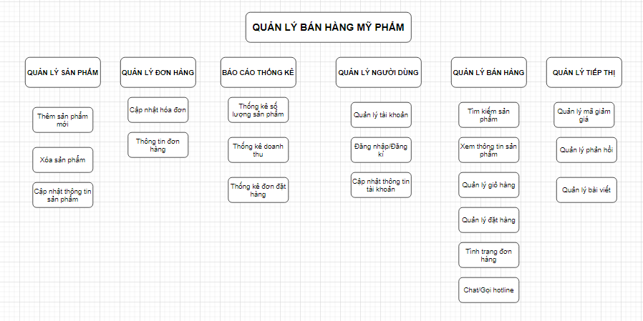

### 2. Biểu đồ user case tổng quát

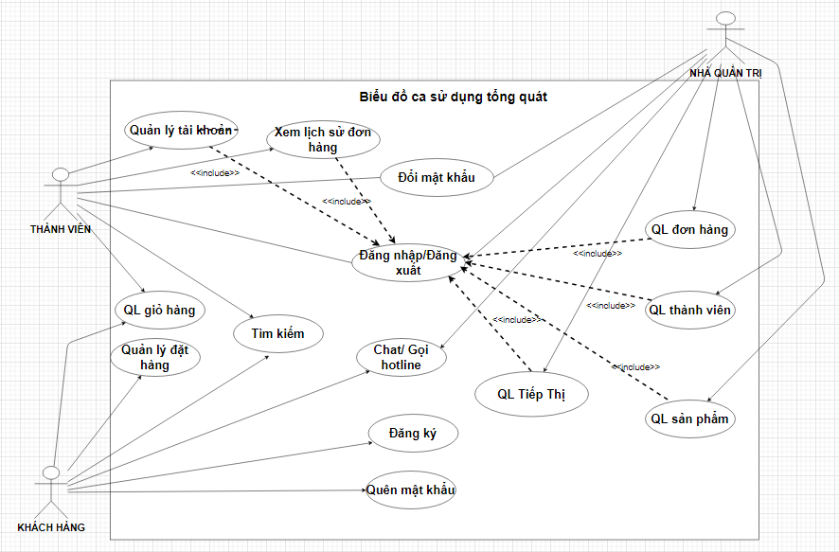

### 3. Biểu đồ luồng dữ liệu

# **CHƯƠNG IV : DEMO HỆ THỐNG**

# **CHƯƠNG V : KẾT LUẬN**